**Bộ giáo dục và đào tạo**

**Trường Đại học Ngoại ngữ - Tin học TP.HCM**



**CÔNG NGHỆ PHẦN MỀM NÂNG CAO**

**Đề tài**

**ỨNG DỤNG ĐƯA ĐÓN SÂN BAY**

Giáo viên hướng dẫn: **Bùi Thị Thanh Tú**

Sinh viên thực hiện: **Lương Minh Thành MSSV:19DH111198**

**Hà Quán Hưng MSSV: 19DH111082**

**Tháng 6 Năm 2022**

**Bộ giáo dục và đào tạo**

**Trường Đại học Ngoại ngữ - Tin học TP.HCM**



**CÔNG NGHỆ PHẦN MỀM NÂNG CAO**

**Đề tài**

**ỨNG DỤNG ĐƯA ĐÓN SÂN BAY**

Giáo viên hướng dẫn: **Bùi Thị Thanh Tú**

Sinh viên thực hiện: **Lương Minh Thành MSSV:19DH111198**

**Hà Quán Hưng MSSV: 19DH111082**

**Tháng 6 Năm 2022**

**MỤC LỤC**

I. Giới thiệu đề tài 1

II. Project plan 1

**1. WBS 1**

**2. Risk Mgmt 11**

**3. Skill Matrix 14**

**4. BUDGET DỰ ÁN (TỪ NGÀY 2/3 – ĐẾN NGÀY 20/5) 15**

**5. SPRINT 16**

**6. REF 17**

III. Function Point Counting 18

**1. INTERNAL LOGICAL FILES (ILFs) 18**

**2. EXTERNAL INTERFACE FILES (EIFs) 19**

**3. EXTERNAL INPUTS (EIs) 20**

**4. EXTERNAL OUTPUTS (Eos) 21**

**5. EXTERNAL QUERIES (EQs) 22**

IV. PLANS, SCHEDULE, AND RESOURCES 23

V. REPOSITORY 24

VI. SUPPORT TOOLS 26

VII. Khảo sát hiện trạng 27

**1. Mô hình cơ cấu tổ chức 27**

1.1. Sơ đồ tổ chức 27

1.2. Ý nghĩa của các bộ phận 27

**2. Nhu cầu người dùng và yêu cầu của phần mềm (Nghiệp vụ) 28**

**3. Biểu mẫu 29**

**4. Quy định 29**

**5. Danh sách yêu cầu 30**

5.1 Danh sách yêu cầu nghiệp vụ 30

5.2 Danh sách yêu cầu tiến hóa 31

5.3 Danh sách yêu cầu bảo mật 31

5.4 Danh sách yêu cầu an toàn 32

5.5 Danh sách yêu cầu tương thích 32

**6. Phân tích yêu cầu 33**

6.1. Usecase Diagram 33

6.1.1. Sơ đồ mức tổng quát 33

6.1.2 Sơ đồ chi tiết 33

6.1.2.1 Quy trình tìm kiếm chuyến xe (customer) 33

6.1.2.2 Hủy chuyến xe (customer) 34

6.1.2.3 Xử lý các yêu cầu hủy chuyến xe (partner) 35

6.1.3 Đặc tả usecase 35

**\*\*\* Sequence quy trình đặt chuyến 38**

**\*\*\* Class Diagram 39**

**\*\*\* Activity quy trình đặt chuyến 40**

**7. Thiết kế dữ liệu 41**

7.1. Sơ đồ logic 41

7.2. Chi tiết các bảng 41

7.2.1. Bảng tài xế 41

7.2.2. Bảng chuyến đi 43

7.2.3. Bảng khách đặt 45

7.2.4. Bảng hóa đơn 46

7.2.5. Bảng công ty 48

7.2.6. Bảng xe 49

7.2.7. Bảng idPartner 50

7.2.8. Bảng loại phương tiện 50

7.2.9. Bảng khách đi 51

7.3 Dump Data 51

7.3.1 Data Khách đặt 51

7.3.2 Data Khách đi 53

7.3.3 Data isPartner 53

7.3.4 Data Hoá đơn 54

7.3.5 Data Loại phương tiện 54

7.3.6 Data Công ty 55

7.3.7 Data Tài xế 55

7.3.8 Data Xe 56

7.3.9 Data Chuyến đi 57

VIII. Tổng kết 58

IX. Tài liệu tham khảo 58

**Danh mục hình ảnh**

Hình 1. Sơ đồ tổ chức 27

Hình 2. Form tìm kiếm chuyến đi 29

Hình 3. Form điền thông tin liên hệ 29

Hình 4. Form thanh toán 29

Hình 5. Sơ đồ mức tổng quát 33

Hình 6. Quy trình tìm kiếm chuyến xe (customer) 34

Hình 7. Hủy chuyến xe 34

Hình 8. Xử lý các yêu cầu hủy chuyến xe (partner) 35

Hình 9. Sequence quy trình đặt chuyến 38

Hình 10. Class Diagram 39

Hình 11. Activity quy trình đặt chuyến 40

Hình 12. Sơ đồ logic 41

Hình 13. Khách đặt 52

Hình 14. Khách đi 53

Hình 15. isPartner 53

Hình 16. Hóa đơn 54

Hình 17. Loại phương tiện 54

Hình 18. Công ty 55

Hình 19. Tài xế 55

Hình 20. Xe 56

Hình 21. Chuyến đi 57

1. **Giới thiệu đề tài**

Tìm xe ở sân bay có thể không dễ dàng, nhất là khi bạn đang ở một nơi xa lạ. Có phải chăng ngay khi vừa bước ra khỏi cửa đến sân bay, bạn thấy mình ngay lập tức bị bao quanh bởi đội quân taxi dù đông đảo, trong khi hàng người đợi taxi sân bay chính hãng thì dài không điểm dừng?

Với ứng dụng này, giờ đây bạn có thể đặt trước xe đưa đón sân bay. Từ xe riêng đến phương tiện công cộng, bạn sẽ dễ dàng chọn được chuyến đi phù hợp với nhu cầu và thoải mái nhất sau chuyến bay.

Với tiềm năng lớn vẫn chưa được khai thác hết của du lịch Việt Nam, bên cạnh các đại lý truyền thống. Nhận được sự yêu thích của rất nhiều dân mê du lịch, chúng em sẽ ngày một cố gắng hoàn thiện những dịch vụ của mình nhằm đáp ứng mọi nhu cầu của người dùng.

Ứng dụng đưa đón sân bay giúp người dùng tìm được phương tiện đưa đón phù hợp, ứng dụng còn cung cấp thông tin đầy đủ của từng xe, bao gồm giá và lịch trình. Bạn có thể dễ dàng tiếp cận thông tin này bằng cách chạm tay trên điện thoại hoặc di chuột trên màn hình máy tính. Bạn không còn vất vả, chật vật tìm phương tiện đưa đón tại sân bay nữa.

Thông qua xe đưa đón sân bay, một trong những siêu ứng dụng du lịch và tiện ích sống mang đến một chuyến đi tiện lợi và khó quên đến/từ sân bay. Bạn không cần phải xếp hàng tìm xe ở sân bay nữa. Chỉ cần trình phiếu thanh toán của ứng dụng cho tài xế hoặc nhân viên và sẵn sàng lên đường.

Dịch vụ Đưa đón sân bay sẽ mang lại sự tiện lợi và thoải mái cho hành khách cho chuyến đi đến/từ sân bay. Không còn phải lo lỡ chuyến bay hoặc hạ cánh muộn không tìm được xe nữa. Bạn có thể dễ dàng đặt xe đưa đón sân bay mọi lúc mọi nơi. Cùng siêu ứng dụng du lịch và tiện ích sống khám phá thế giới, và đặt một chuyến đi đến sân bay không âu lo!

1. **Project plan**
2. **WBS**

|  |  |  |  |  |  |  |
| --- | --- | --- | --- | --- | --- | --- |
| **Task Group** | **Task** | **Assign** | **From** | **To** | **Note** | **Task Group** |
| Project Management | Họp dự án mỗi ngày (daily meeting) | All | 8:00:00 PM | 8:30:00 PM | Thông qua Discord/FB messenger / | Project Management |
| Project Management | Họp dự án tuần 14/4 - 20/4 | All | 17:00:00 | 18:00:00 | Thông qua Discord/FB messenger / | Project Management |
| Project Management | Lập kế hoạch dự án | Thành | 2/3/2022 | 9/3/2022 | Thông qua Discord/FB messenger / | Project Management |
| Project Management | Ước lượng chi phí | All |  |  | Thông qua Discord/FB messenger / | Project Management |
| Project Management | Quản lý rủi ro | All |  |  | Thông qua Discord/FB messenger / | Project Management |
| Project Management | Báo cáo tiến độ | Thành |  |  | Thông qua Discord/FB messenger / | Project Management |
| CM Management | Cài đặt GitHub | Thành |  |  | version 2.30.0. windows. 2 | CM Management |
| CM Management | Cài đặt Docker Desktop | All |  |  | version 20.10.5, build 55c4c88 | CM Management |
| CM Management | Cài đặt Nodejs | All |  |  | version 6.14.15 | CM Management |
| CM Management | Tạo thư mục quản lý cấu hình trên Github | All |  |  |  | CM Management |
| CM Management | Cài MSSQL | All |  |  | SQL server 2019 | CM Management |
| CM Management | Tạo tài khoản AWS | All |  |  |  | CM Management |
| Training | Nodejs | All |  |  | [link học: https://nodejs.org/en/docs/](https://nodejs.org/en/docs/) | Training |
| Training | Reactjs | All |  |  | link học: https://fullstack.edu.vn/courses/reactjs | Training |
| Training | MSSQL | All |  |  | link học: https://cafedev.vn/tu-hoc-sql-tai-lieu -hay-de-hoc-sql-tieng-viet-day-du-nhat-hien-nay/ | Training |
| Project Implementation | Khảo sát yêu cầu chức năng | All |  |  |  | Project Implementation |
| Project Implementation | Vẽ usecase model | Hưng |  |  |  | Project Implementation |
| Project Implementation | Viết đặc tả usecase (usecase specs) | Hưng |  |  |  | Project Implementation |
| Project Implementation | Review tài liệu đặc tả usecase spec | Thành |  |  |  | Project Implementation |
| Project Implementation | Đặt chuyến đi | Thành |  |  |  | Project Implementation |
| Project Implementation | Thanh toán bằng striple | Thành |  |  |  | Project Implementation |
| Project Implementation | Xem lịch sử đặt vé | Thành |  |  |  | Project Implementation |
| Project Implementation | Quản lý chuyến đi (thêm / sửa / xóa) | Thành |  |  |  | Project Implementation |
| Project Implementation | Quản lý doanh thu | Thành |  |  |  | Project Implementation |
| Project Implementation | Tích điểm / voucher | Thành |  |  |  | Project Implementation |
| Project Implementation | Đăng ký / đăng nhập tài khoản | Thành |  |  |  | Project Implementation |
| Project Implementation | Hủy vé / hoàn tiền | Thành |  |  |  | Project Implementation |
| Project Implementation |  |  |  |  |  | Project Implementation |
|  | SPRINT 1 (BASIC VERSION - MF) |  | 1-Mar-22 | 20-Mar-22 |  |  |
|  | Phân tích thiết kế | Thành | 2-Mar-22 | 5-Mar-22 |  |  |
|  | Partner Web |  |  |  |  |  |
|  | Thiết kế database | Thành | 7-Mar-22 | 12-Mar-22 |  |  |
|  | thêm / sửa / xoá chuyến đi | Thành | 13-Mar-22 | 20-Mar-22 |  |  |
|  | Giao diện thêm / sửa | Hưng |  |  |  |  |
|  |  |  |  |  |  |  |
|  |  |  |  |  |  |  |
|  | Customer Web |  |  |  |  |  |
|  |  |  |  |  |  |  |
|  | Tra cứu chuyến đi | Thành | 21-Mar-22 | 25-Mar-22 |  |  |
|  | Giao diện tìm chuyến đi | Hưng | 21-Mar | 25-Mar-22 |  |  |
|  | -integration testing/functional testing | Thành |  |  |  |  |
|  | SPRINT 2 (ADVANCED VERSION - MF+AF) |  | 20-Mar-22 | 9-Apr-22 |  |  |
|  |  |  |  |  |  |  |
|  | Partner Web |  |  |  |  |  |
|  | Thống kê doanh thu | Thành | 3-Apr | 8-Apr-22 |  |  |
|  | Tính toán số lượng vé tồn | Thành | 3-Apr | 8-Apr-22 |  |  |
|  | Giao diện thống kê doanh thu | Hưng | 3-Apr | 8-Apr-22 |  |  |
|  | Chức năng đăng nhập / đăng xuất | Thành | 3-Apr | 8-Apr-22 |  |  |
|  | Customer Web |  |  |  |  |  |
|  |  |  |  |  |  |  |
|  | Chức năng đặt vé | Thành | 3-Apr | 8-Apr-22 |  |  |
|  | Chức năng thanh toán | Thành | 3-Apr | 8-Apr-22 |  |  |
|  | Giao diện đặt vé | Hưng | 3-Apr | 8-Apr-22 |  |  |
|  | Giao diện thanh toán | Hưng | 3-Apr | 8-Apr-22 |  |  |
|  | Giao diện lịch sử đặt | Hưng | 3-Apr | 8-Apr-22 |  |  |
|  | Chức năng xem lịch sử đặt | Thành | 3-Apr | 8-Apr-22 |  |  |
|  |  |  |  |  |  |  |
|  | - deploy lên host | Thành |  |  |  |  |
|  | SPRINT 2+: 'Tich hop he thong voi cac app khac |  | 10-Apr-22 | 16-Apr-22 |  |  |
|  | -app (API lấy từ app khác sang) |  |  |  |  |  |
|  | Lấy danh sách voucher từ app voucher |  |  |  |  |  |
|  | SPRINT 3 (FULL VERSION) |  | 17-Apr-22 | 14-May-22 |  |  |
|  | Partner Web |  |  |  |  |  |
|  | Lấy danh sách voucher | Thành |  |  |  |  |
|  | Chức năng hoàn vé / hoàn tiền | Thành |  |  |  |  |
|  | Đặt chính sách hoàn tiền | Thành |  |  |  |  |
|  | Customer Web |  |  |  |  |  |
|  | Giao diện lấy danh sách voucher | Hưng |  |  |  |  |
|  | giao diện hoàn vé / hoàn tiền | Hưng |  |  |  |  |
|  | -API (cung cấp cho các app khác : liệt kê theo từng app) |  |  |  |  |  |
|  | Gửi thông tin khách đặt hàng để đổi  điểm thưởng app profile | Thành |  |  |  |  |
|  | Gửi thông tin khách đăng ký tạo tài khoản  app profile | Thành |  |  |  |  |
|  | -deploy lên host |  |  |  |  |  |
|  | SPRINT 3+: 'Tich hop he thong voi cac app khac |  | 15-May-22 | 21-May-22 |  |  |
|  | -app (API lấy từ app khác sang) |  |  |  |  |  |
|  | Lấy điểm thưởng của khách để mua mã giảm giá  app voucher | Thành |  |  |  |  |
|  | Lấy thông tin người dùng tạo tài khoản  app profile | Thành |  |  |  |  |
|  | Lấy danh sách voucher từ app voucher | Thành |  |  |  |  |
|  | Deploy len server |  |  |  |  |  |
|  | - Version 1 |  | 14-Mar-22 | 20-Mar-22 |  |  |
|  | - Version 2 |  | 2-Apr-22 | 9-Apr-22 |  |  |
|  | - Version 3 |  | 7-May-22 | 14-May-22 |  |  |
|  | Bảo vệ đồ án: version 1 |  | 2-Apr-22 | 7-Apr-22 |  |  |
|  | Bảo vệ đồ án: version 2 |  | 7-May-22 | 10-May-22 |  |  |
|  | Bảo vệ đồ án: version 3 |  | 22-May-22 | 26-May-22 |  |  |
|  | Bảo vệ đồ án: final version (Thi học kỳ) |  | 6-Jun-22 | 21-Jun-22 |  |  |

## Risk Mgmt

|  |  |  |  |  |  |  |  |  |  |
| --- | --- | --- | --- | --- | --- | --- | --- | --- | --- |
| No | 1 | 2 | 3 | 4 | 5 | 6 | 7 | 8 | 9 |
| Risk | Công nghệ mới, chưa thành thạo | Công nghệ mới, chưa thành thạo | Công nghệ mới, chưa thành thạo | Trễ deadline | Trễ deadline | Tool github | Tool github | Không kiểm soát được chất lượng của phần outsource | Không đủ thời gian để làm song song 2 dự án (lý thuyết và thực hành) |
| Risk Description | Mới học Nodejs chưa áp dụng vào dự án nên chưa có nhiều kinh nghiệm | Mới học ReactJS, chưa áp dụng vào dự án nên chưa có nhiều kinh nghiệm | Mới học Mongo, chưa áp dụng vào dự án nên chưa có nhiều kinh nghiệm | Có nhiều thành viên chưa thạo công nghệ nên mất thời gian training | Có nhiều thành viên chưa thạo công nghệ nên mất thời gian training | Chưa biết cách sử dụng Tool | Chưa biết cách sử dụng Tool nên có thể làm sai, xóa nhầm thư mục dự án |  | Do đổi công nghệ phần thực hành nền sẽ phải làm đồng thời 2 dự án: - demo lý thuyết theo công nghệ của lý thuyết - thực hành: theo công nghệ mới đổi |
| Risk Type | Technology | Technology | Technology | People | People | Tool | Tool | Organizational | Estimation |
| Affects | 5 | 5 | 5 | 4 | 4 | 3 | 4 |  | 2 |
| Probably | 3% | 75% | 75% | 75% | 75% | 75% | 100% |  | 50% |
| Exponet | 3.75 | 3.75 | 3.75 | 3 | 3 | 2.25 | 4 | 0 | 1 |
| Strategy Type | Avoid Risk | Minimize Affects | Plan B | Avoid Risk | Minimize Affects | Avoid Risk | Minimize Affects |  | Minimize Affects |
| Strategy Description | a. Training và làm dự án demo trước khi vào dự án thật b. Mua một khóa học online về Nodejs trên Udemy và làm dự án demo theo khóa học | a. Training và làm dự án demo trước khi vào dự án thật b. Mua một khóa học online về Reactjs trên Udemy và làm dự án demo theo khóa học | 3. Có nhóm dự phòng | Làm đoạn code mẫu + hướng dẫn sử dụng cho bạn reuse (copy paste) | 7a. Giao các task đơn giản (k liên quan business) như CRUD 7b. Outsource cho người khác | Tìm video hướng dẫn sử dụng tool Github | Chỉ assign 1 người làm admin | Hàng ngày review công việc của outsource-contractor | Phân chia nhân sự riêng biệt cho từng dự án |

## Skill Matrix

|  |  |  |  |  |  |  |  |  |  |  |
| --- | --- | --- | --- | --- | --- | --- | --- | --- | --- | --- |
| **Tên thành viên** | **Kỹ thuật** | | | | | | **Tools** | | **Deploy** | |
| **Backend** | **Frontend** | **UIUX** | **Phân tích thiết** | **CSDL: MSSQL** | **Trigger/ Store** | **Quản lý dự án** | **Quản lý cấu** | **AWS** | **Azure** |
| Lương Minh Thành | 5 | 5 | 5 | 5 | 4 | 4 | 5 | 7 | 5 |  |
| Hà Quán Hưng | 5 | 7 | 7 | 5 | 4 | 4 | 5 | 7 | 5 |  |

1. **BUDGET DỰ ÁN (TỪ NGÀY 2/3 – ĐẾN NGÀY 20/5)**

|  |  |  |  |  |  |
| --- | --- | --- | --- | --- | --- |
|  | **Số ngày** | **Số giờ làm việc max** | **Đơn giá** | **Tổng giờ** | **Tổng giá** |
| **Ngày thường** | 60 | 4 | 1 | 240 | 240 |
| **Overtime ngày thường** | 10 | 2 | 1.2 | 20 | 29.10 |
| **Overtime cuối tuần** | 2 | 4 | 1.5 | 8 | 4.9 |
| **Overtime ngày lễ** | 3 | 2 | 2 | 6 | 12 |
|  | | | **Budget/ member** | 274 | 1249568 |
| **Số member** | 3 | |
| **Tổng** | 822 | 3748704 |

1. **SPRINT**

|  |  |  |  |
| --- | --- | --- | --- |
|  | **Admin** | **Partner** | **Customer** |
| **Sprint 1** |  | thêm / sửa / xoá chuyến đi | tra cứu chuyến đi |
| **Sprint 2** |  | Thống kê doanh thu, Tính toán số lượng vé tồn Giao diện thống kê doanh thu, Chức năng đăng nhập / đăng xuất | tra cứu chuyến đi,  thanh toán đặt chuyến,  lịch sử đặt chuyến |
| **Sprint 3** |  | Lấy danh sách voucher, Chức năng hoàn vé / hoàn tiền, Đặt chính sách hoàn tiền | Giao diện lấy danh sách voucher, giao diện hoàn vé / hoàn tiền |

1. **REF**

|  |  |  |  |  |  |  |
| --- | --- | --- | --- | --- | --- | --- |
| **Risk group** | **Mức độ rủi ro** | **Xác suất rủi ro** | **Task group** | **Risk Type** | **Strategy Type** | **Member** |
| **C1 – Customers & Users** | 1 | 10% | Project Management | Technology | Avoid Risk | All |
| **C2 – Scope & Requirement** | 2 | 25% | CM Management | People | Minimize Affects | Thành |
| **C3 – Execution** | 3 | 50% | Training | Organizational | Plan B | Hưng |
| **C4 - Environment** | 4 | 75% | Project Implementation | Tool |  | Long |
|  | 5 | 100% | Requirement |  | | Thành, Long |
|  |  | Estimation | Long, Hưng |
|  |  |  | Thành, Hưng |

1. **Function Point Counting**
2. **INTERNAL LOGICAL FILES (ILFs)**

|  |  |  |  |  |  |  |  |  |
| --- | --- | --- | --- | --- | --- | --- | --- | --- |
| **List of files** |  | Thông tin chuyến đi | Thống kê doanh thu | Thông tin khách hàng | Tra cứu chuyến xe | Thông tin loại phương tiện | Hoàn tiền | **Summary** |
| **# of**  **DETs** | 10 | 7 | 10 | 15 | 10 | 10 |  |
| **# of**  **RETs** | 3 | 2 | 1 | 4 | 2 | 3 |  |
| **Complexity** | **Low** | 1 | 1 | 1 | 1 | 1 | 1 |  |
| **Average** | 0 | 0 | 0 | 0 | 0 | 0 |  |
| **High** | 0 | 0 | 0 | 0 | 0 | 0 |  |
| **Notes and Assumptions** |  | Thông tin chung của chuyến đi | Thông tin về hoa hồng, lợi nhuận, doanh thu | Thông tin về điểm thưởng, voucher | Thông tin về địa điểm, giá tiền, quãng đường | Thông tin về phương tiện người dùng di chuyển | Thông tin vé để hoàn tiền theo quy định |  |

1. **EXTERNAL INTERFACE FILES (EIFs)**

|  |  |  |  |  |  |  |
| --- | --- | --- | --- | --- | --- | --- |
| **List of files** | **# of**  **DETs** | **# of**  **RETs** | **Complexity** | | | **Notes and Assumptions** |
| **Low** | **Average** | **High** |  |
| Điểm thưởng của khách hàng | 1 | 1 | 1 | 0 | 0 | Điểm thưởng |
| Danh sách mã giảm giá của khách hàng | 1 | 1 | 1 | 0 | 0 | Mã giảm giá, ưu đãi |
| Khung giá đặt xe | 1 | 1 | 1 | 0 | 0 | Giá tiền quy ước đặt sẵn |
| Thông tin khách hàng | 1 | 1 | 1 | 0 | 0 | Họ tên, năm sinh, địa chỉ |
| Lấy danh sách voucher | 1 | 1 | 1 | 0 | 0 | Lấy danh sách voucher từ app voucher |
| Sửa thông tin người dùng | 1 | 1 | 1 | 0 | 0 | Sửa đổi thông tin người dùng từ profile |
| Lấy khung định giá | 1 | 1 | 1 | 0 | 0 | Lấy giá quy ước bên app profile |
| **Summary** |  |  | **7** | **0** | **0** |  |

1. **EXTERNAL INPUTS (EIs)**

|  |  |  |  |  |  |  |
| --- | --- | --- | --- | --- | --- | --- |
| **List of inputs** | **# of**  **DETs** | **# of**  **RETs** | **Complexity** | | | **Notes and Assumptions** |
| **Low** | **Average** | **High** |
| Tra cứu chuyến đi | 4 | 2 | 1 | 0 | 0 | Thông tin chuyến đi, thông tin loại phương tiện |
| Điền thông tin chuyến | 3 | 1 | 1 | 0 | 0 | Khách hàng |
| Xem lịch sử đặt chuyến | 4 | 3 | 0 | 1 | 0 | Khách hàng xem thông tin đặt vé |
| Hủy vé | 3 | 3 | 0 | 1 | 0 | Khách hàng hủy vé |
| **Summary** |  |  | **2** | **2** | **0** |  |

1. **EXTERNAL OUTPUTS (Eos)**

|  |  |  |  |  |  |  |
| --- | --- | --- | --- | --- | --- | --- |
| **List of Outputs** | **# of**  **DETs** | **# of**  **FTRs** | **Complexity** | | | **Notes and Assumptions** |
| **Low** | **Average** | **High** |
| Tra cứu chuyến đi | 9 | 2 | 0 | 1 | 0 | Thông tin chuyến đi, thông tin loại phương tiện |
| Điền thông tin chuyến đi | 11 | 2 | 0 | 1 | 0 | Khách hàng, vé |
| Xem lịch sử đặt chuyến | 11 | 2 | 0 | 1 | 0 | Khách hàng xem thông tin đặt vé |
| Hủy vé | 10 | 2 | 0 | 1 | 0 | Khách hàng hủy vé |
| **Summary** |  |  | **0** | **4** | **0** |  |

1. **EXTERNAL QUERIES (EQs)**

|  |  |  |  |  |  |  |
| --- | --- | --- | --- | --- | --- | --- |
| **List of Queries** |  | Tra cứu chuyến đi | Điền thông tin chuyến | Xem lịch sử đặt chuyến | Hủy vé | **Summary** |
| **Input Side** | **# of**  **DETs** | 4 | 3 | 4 | 3 |  |
| **# of**  **RETs** | 3 | 1 | 3 | 3 |  |
| **Cmplxty** | Avg | Low | Avg | Avg |  |
| **Otuput Side** | **# of**  **DETs** | 9 | 11 | 11 | 10 |  |
| **# of**  **RETs** | 2 | 2 | 2 | 2 |  |
| **Cmplxty** | Avg | Avg | Avg | Avg |  |
| **Complexity** | **Low** | 0 | 0 | 0 | 0 | 0 |
| **Average** | 1 | 1 | 1 | 1 | 4 |
| **High** | 0 | 0 | 0 | 0 | 0 |
| **Notes and Assumptions** |  | Thông tin chuyến đi, thông tin loại phương tiện | Khách hàng, vé | Khách hàng xem thông tin đặt vé | Khách hàng hủy vé |  |

# PLANS, SCHEDULE, AND RESOURCES

The CM schedule is closely coordinated with the product schedule. CM audits will be performed at the conclusion of each new phase of development to verify that the CM procedures are correctly implemented as defined in this document. CM audits are scheduled in the project schedule.

The estimated CM budget for this project is documented in the annual budget identified in the SMP/PP*.* The PDL will periodically review actual budget expenditures against planned expenditures and resolve any issues.

The CMO coordinates with the PM to ensure that CM activities are conducted

|  |  |  |  |  |  |  |
| --- | --- | --- | --- | --- | --- | --- |
| CM Management | Cài đặt GitHub | Thành |  |  |  | version 2.30.0.windows.2 |
| CM Management | Cài đặt Docker Desktop | All |  |  |  | version 20.10.5, build 55c4c88 |
| CM Management | Cài đặt Nodejs | All |  |  |  | version 6.14.15 |
| CM Management | Tạo thư mục quản lý cấu hình trên Trello | All |  |  |  |  |
| CM Management | Cài MongoDB | All |  |  |  | version 5.0.6 |
| CM Management | Tạo tài khoản AWS | All |  |  |  |  |

# REPOSITORY

The VY3-G04 Repository structure is shown in Figure 3-1 with each of its main sub-folder elements described.

#### **Guidance:**

#### An example of a directory structure is provided in this template. If this example is followed it should be placed on a shared server. If a tool, or web-based solution is chosen, describe it and provide a screen-shot of its organization and/or layout.

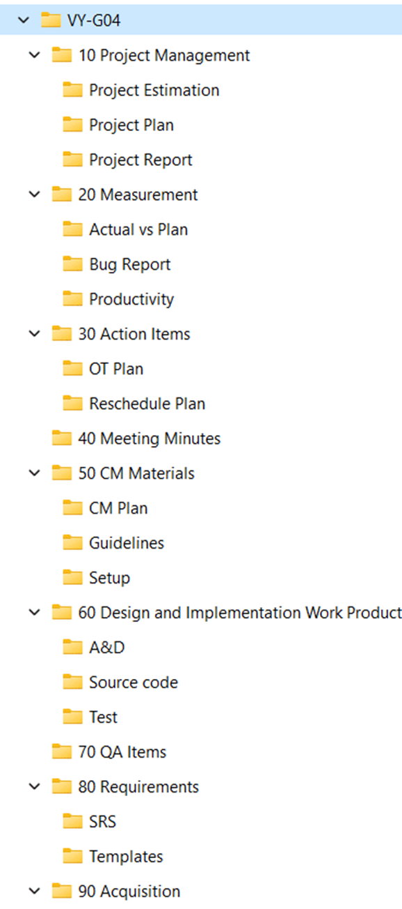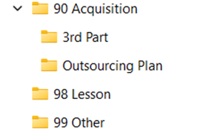

Hình 1. VY3-G04 repository structure

Software baselines are maintained in the CM support tool described in the next section.

1. **SUPPORT TOOLS**

#### **Guidance**

The tools may be manual (consisting of controlled ledgers, notebooks, spreadsheets, or similar items) or automated (comprising a computerized database or similar set of tools and capabilities) or be a combination of the two.

Multiple tools may be used to manage code, requirements, design, code, change requests, documentation, etc. List all that are need for CM and change control (for both documents and software).

The detailed description of how to use the CM system may be separately documented as individual CM procedures and should be referenced (e.g., procedures for storage and retrieval of CIs, archiving and retrieving CM records, creating CM reports).

The configuration management support tool used on the VY3-G04 project is github, trello for source code and website for CCB controlled documents.

The data management support tool for the project is repository on github.

# Khảo sát hiện trạng

* 1. **Mô hình cơ cấu tổ chức**
  2. 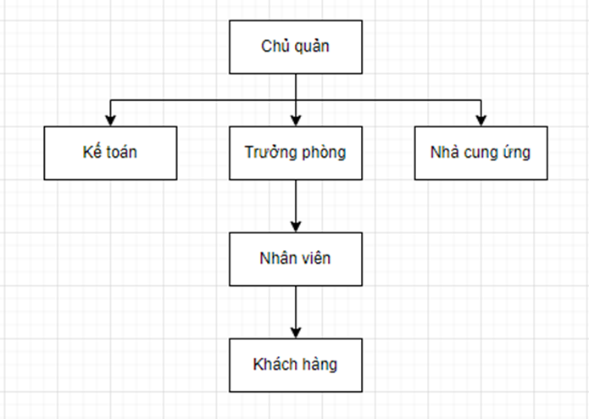**Sơ đồ tổ chức**

Hình 1. Sơ đồ tổ chức

* 1. **Ý nghĩa của các bộ phận**

|  |  |  |
| --- | --- | --- |
| **STT** | **Tên bộ phận** | **Mô tả** |
| 1 | Chủ quản | Chịu trách nhiệm cho toàn bộ hệ thống |
| 2 | Nhà cung ứng | Cung cấp các chuyến xe cho bên chủ quản |
| 3 | Kế toán | Thực hiện các tính toán, sao kê, doanh thu |
| 4 | Trưởng phòng | Quản lý, đốc thúc công việc nhân viên |
| 5 | Nhân viên | Người trực tiếp giao tiếp, giải đáp thắc mắc với khách hàng |
| 6 | Khách hàng | Người trực tiếp sử dụng hệ thống |

1. **Nhu cầu người dùng và yêu cầu của phần mềm (Nghiệp vụ)**

|  |  |  |  |  |  |  |  |
| --- | --- | --- | --- | --- | --- | --- | --- |
| **STT** |  | **1** | **2** | **3** | **4** | **5** | **6** |
| **Nhu cầu** |  | Khách hàng có thể đặt vé thông qua website | Khách hàng muốn kiểm tra hóa đơn mình đã thanh toán | Khách hàng muốn kiểm tra lại lịch sử những chuyến đã đặt | Khách hàng có nhu cầu hủy vì một lý do chính đáng | Khách hàng đặt nhiều chuyến xe cùng lúc | Khách hàng muốn sửa thông tin vé |
| **Nghiệp vụ** |  | Đặt vé qua website | Xuất phiếu hóa đơn | Xem lịch sử các chuyến | Gửi phản hồi | Đặt vé | Sửa thông tin vé |
| **Ai** | **Lãnh đạo** |  |  |  |  |  |  |
| **Bộ phận thực hành** | PKD: Khách hàng | Nhân viên | Khách hàng | Nhân viên | Nhân viên | PKD: Khách hàng |
| **Bộ phận liên quan** |  |  |  |  |  |  |
| **Hệ thống ngoài** |  |  |  |  |  |  |
| **Mức độ hỗ trợ** | | Bán tự động | Bán tự động | Tự động | Bán tự động | Bán tự động | Tự động |
| **Phân loại yêu cầu** | |  |  | Lưu trữ | Lưu trữ | Lưu trữ | Lưu trữ |

1. **Biểu mẫu**

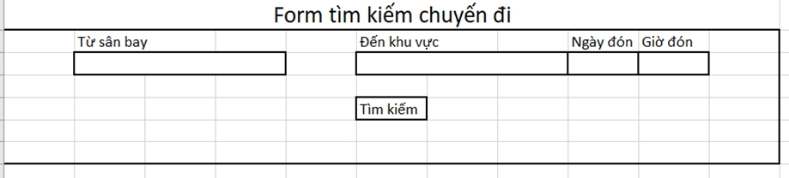

Hình 2. Form tìm kiếm chuyến đi

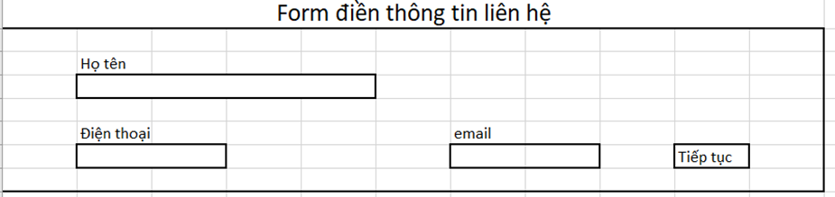

Hình 3. Form điền thông tin liên hệ

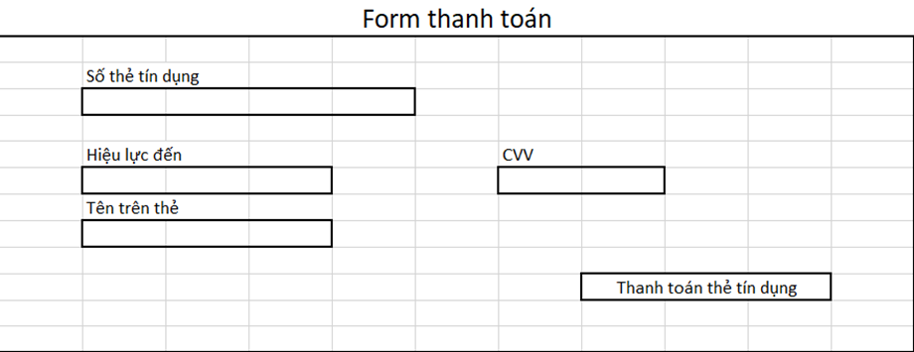

Hình 4. Form thanh toán

1. **Quy định**

|  |  |
| --- | --- |
| **Quy định** | **Nội dung** |
| QD01 | Điền đầy đủ nội dung trong ô |
| QD02 | Cập nhật đầy đủ thông tin cá nhân |
| QD03 | Điền thông tin thẻ tín dụng để thanh toán |

## 5. Danh sách yêu cầu

### 5.1 Danh sách yêu cầu nghiệp vụ

|  |  |  |  |  |  |
| --- | --- | --- | --- | --- | --- |
| **Bộ phận: Khách Hàng** | | | | | |
| STT | Nghiệp vụ | Mô tả tóm tắt | Biểu mẫu | Quy định | Ghi chú |
| 1 | In phiếu thanh toán hóa đơn | Nhân viên xuất phiếu hóa đơn cho khách hàng đối chiếu sau này |  |  |  |
| 2 | Tìm phương tiện di chuyển | Tìm kiếm phương tiện phù hợp di chuyến đến nơi chi định | BM01 |  |  |
| 3 | Thanh toán chuyến đi | Trả tiền thanh toán cho chuyến xe muốn đi | BM03 |  |  |

|  |  |  |  |  |  |
| --- | --- | --- | --- | --- | --- |
| **Bộ phận: Đối tác kinh doanh** | | | | | |
| STT | Nghiệp vụ | Mô tả tóm tắt | Biểu mẫu | Quy định | Ghi chú |
| 1 | Quản lí chuyến đi | thêm / xoá / sửa các chuyến đi |  |  |  |
| 2 | Quản lí hoá đơn | Xem danh sách các đơn đặt |  |  |  |

|  |  |  |  |  |  |
| --- | --- | --- | --- | --- | --- |
| **Bộ phận: Đối tác kinh doanh** | | | | | |
| STT | Nghiệp vụ | Mô tả tóm tắt | Biểu mẫu | Quy định | Ghi chú |
| 1 | Quản lí chuyến đi | thêm / xoá / sửa các chuyến đi |  |  |  |
| 2 | Quản lí hoá đơn | Xem danh sách các đơn đặt |  |  |  |

### 5.2 Danh sách yêu cầu tiến hóa

|  |  |  |  |
| --- | --- | --- | --- |
| **Danh sách yêu cầu tiến hóa** | | | |
| STT | Nghiệp vụ | Tham số cần thay đổi | Miền giá trị cần thay đổi |
| 1 | Thay đổi quy trình thanh toán | Hình thức thanh toán  Số tiền thanh toán trước  Số tiền thanh toán sau khi giao hàng | Liệt kê hình thức: ví dụ Tiền mặt, Chuyển khoản |
| 2 | Thay đổi quy trình đặt chuyến đi |  |  |

### 5.3 Danh sách yêu cầu bảo mật

|  |  |  |  |
| --- | --- | --- | --- |
| **Danh sách yêu cầu bảo mật** | | | |
| STT | Nghiệp vụ/ Nhóm người dùng | Đối tác hệ thống | Khách hàng |
| 1 | Lập phiếu đặt hàng trên app |  | Thêm, sửa, hủy đơn hàng |
| 2 | Import danh sách đơn đặt hàng từ google form | Toàn quyền |  |
| 3 | lập hóa đơn bán hàng cho khách đến mua trực tiếp | Toàn quyền | Xem (các đơn hang của mình) |
| 4 | Lập phiếu Giao hàng | Toàn quyền | Xem |
| 5 | Báo cáo kết quả bán hang hang ngày | Toàn quyền |  |

### 5.4 Danh sách yêu cầu an toàn

|  |  |  |  |
| --- | --- | --- | --- |
| **Danh sách yêu cầu an toàn** | | | |
| STT | Nghiệp vụ | Đối tượng | Ghi chú |
| 1 | Hủy logic (xóa logic) | Hóa đơn bán hang, Đơn đặt hàng | Hóa đơn bán hang: sẽ được xóa logic sau khi phát hiện thông tin trên hóa đơn đã nhập sai  Đơn đặt hang: sẽ được xóa logic khi khách hang yêu cầu hủy đơn hang (chưa xuất hóa đơn, và xuất hang) |
| 2 | Không cho phép xóa | Hóa đơn bán hang, Mặt hang, Khách hàng | Mặt hang, Khách hang đang còn được tham chiếu thông tin bởi các đối tượng khác thì không được xóa |
| 3 | Phục hồi | Hóa đơn bán hang, Đơn đặt hàng | Các dữ liệu đã hủy logic có thể được phục hồi lại (nếu chưa bị hủy thực sự) |
| 4 | Không cho phép chỉnh sửa | Hóa đơn bán hàng | Hóa đơn bán hang không được phép chỉnh sửa thông tin. Nếu sai thì hủy logic hóa đơn cũ, lập hóa đơn mới. |

### 5.5 Danh sách yêu cầu tương thích

|  |  |  |  |
| --- | --- | --- | --- |
| **Danh sách yêu cầu tương thích** | | | |
| STT | Nghiệp vụ | Đối tượng | Ghi chú |
| 1 | Lập xuất phiếu hóa đơn | File PDF | Hỗ trợ tất cả các định dạng pdf |

## 6. Phân tích yêu cầu

### 6.1. Usecase Diagram

### 6.1.1. Sơ đồ mức tổng quát

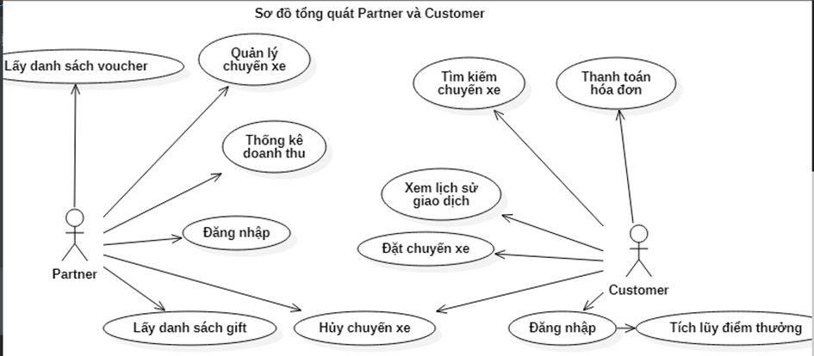

Hình 5. Sơ đồ mức tổng quát

### 6.1.2 Sơ đồ chi tiết

### 6.1.2.1 Quy trình tìm kiếm chuyến xe (customer)

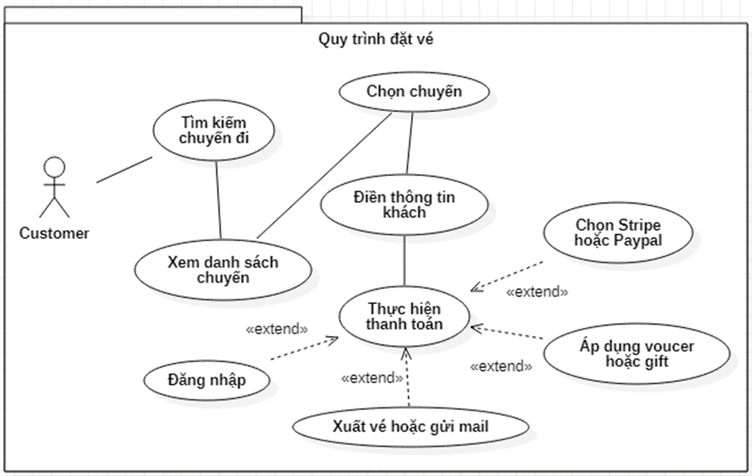

Hình 6. Quy trình tìm kiếm chuyến xe (customer)

### 6.1.2.2 Hủy chuyến xe (customer)

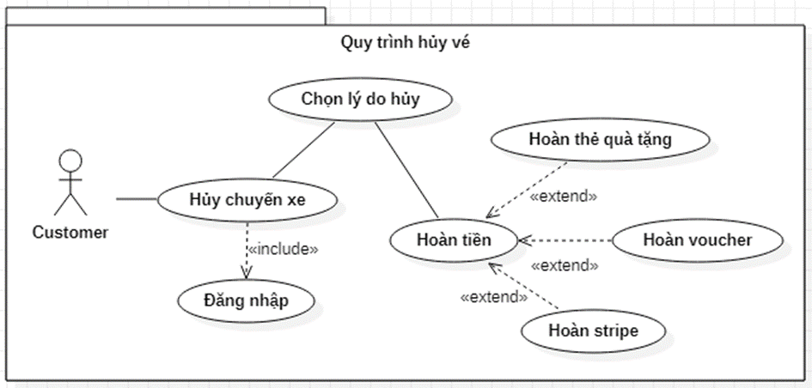

Hình 7. Hủy chuyến xe

### 6.1.2.3 Xử lý các yêu cầu hủy chuyến xe (partner)

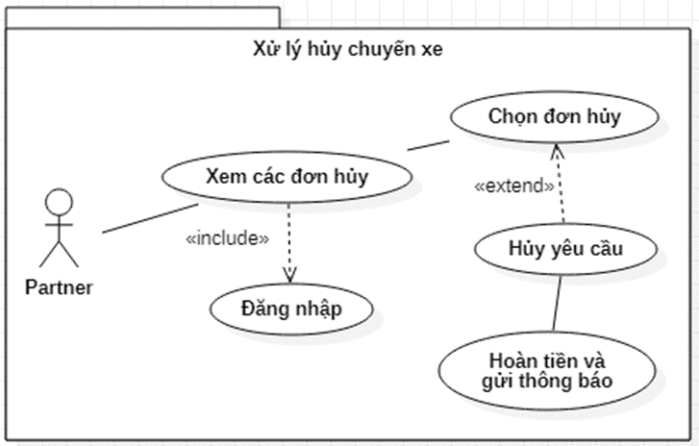

Hình 8. Xử lý các yêu cầu hủy chuyến xe (partner)

### 6.1.3 Đặc tả usecase

|  |  |  |  |
| --- | --- | --- | --- |
| **Name** | Thêm | **Code** |  |
| **Description** | Thêm các phương tiện vào trong danh sách quản lý | | |
| **Actor** | Chủ quản | **Trigger** | Trong mục quản lý chuyến xe, chọn chức năng thêm chuyến |
| **Pre-condition** | Chủ quản đăng nhập vào tài khoản được cấp | | |
| **Post-condition** | Thông tin chuyến xe đó được thêm vào hệ thống và quay về trang chính quản lý | | |
| **Error situations** | 1. Chuyến xe đã tồn tại nhưng vấn có thể thêm thành công. 2. Chuyến xe không tồn tại nhưng vẫn không cho thêm. | | |
| **System state in error situations** | Không thể thêm vào db. | | |
| **Standard flow/process** | 1. Chọn chức năng thêm chuyến 2. Điền thông tin chuyến. 3. Xác nhận thông tin chuyến 4. Hệ thống lưu thông tin chuyến | | |
| **Alternative Flow 1** | Tại bước 3, nếu thông tin chuyến đã có sẽ nhận thông báo và quay lại bước 2 để nhập lại chuyến khác | | |

|  |  |  |  |
| --- | --- | --- | --- |
| **Name** | Xóa | **Code** |  |
| **Description** | Xóa các phương tiện vào trong danh sách quản lý | | |
| **Actor** | Chủ quản | **Trigger** | Trong mục quản lý chuyến xe, muốn xóa chuyển nào sẽ trỏ vào chuyển xe đó để hiện biểu tượng xóa |
| **Pre-condition** | Chủ quản đăng nhập vào tài khoản được cấp | | |
| **Post-condition** | Dữ liệu về chuyến xe đó bị xóa khỏi db và cả trên trang chính | | |
| **Error situations** | Thông báo xóa thành công nhưng vẫn chưa xóa | | |
| **System state in error situations** | Không thể xóa trong db | | |
| **Standard flow/process** | 1. Trỏ đến thông tin chuyến đó 2. Chọn biểu tượng xóa. 3. Xác nhận thông báo thực sự muốn xóa. 4. Hệ thống xóa thông tin chuyến. | | |

|  |  |  |  |
| --- | --- | --- | --- |
| **Name** | Sửa | **Code** |  |
| **Description** | Sửa các thông tin chuyến xe bị sai hoặc đổi thông tin chuyến không mong muốn | | |
| **Actor** | Chủ quản | **Trigger** | Trong mục quản lý chuyến xe, muốn sửa chuyển nào sẽ trỏ vào chuyển xe đó để hiện biểu tượng sửa |
| **Pre-condition** | Chủ quản đăng nhập vào tài khoản được cấp | | |
| **Post-condition** | Thông tin chuyến xe đó được thêm vào hệ thống và quay về trang chính quản lý | | |
| **Error situations** | 1. Không thể sửa thông tin chuyến xe. 2. Thông báo thông tin chuyến xe đã thành công nhưng chưa thay đổi. | | |
| **System state in error situations** | Không thể cập nhật trong db. | | |
| **Standard flow/process** | 1. Chọn chức năng sửa chuyến 2. Điền thông tin chuyến. 3. Xác nhận thông tin chuyến 4. Hệ thống lưu thông tin chuyến được sửa mới | | |
| **Alternative Flow 1** | Tại bước 3, nếu thông tin chuyến đã có sẽ nhận thông báo và quay lại bước 2 để nhập lại chuyến khác | | |

## *** Sequence quy trình đặt chuyến

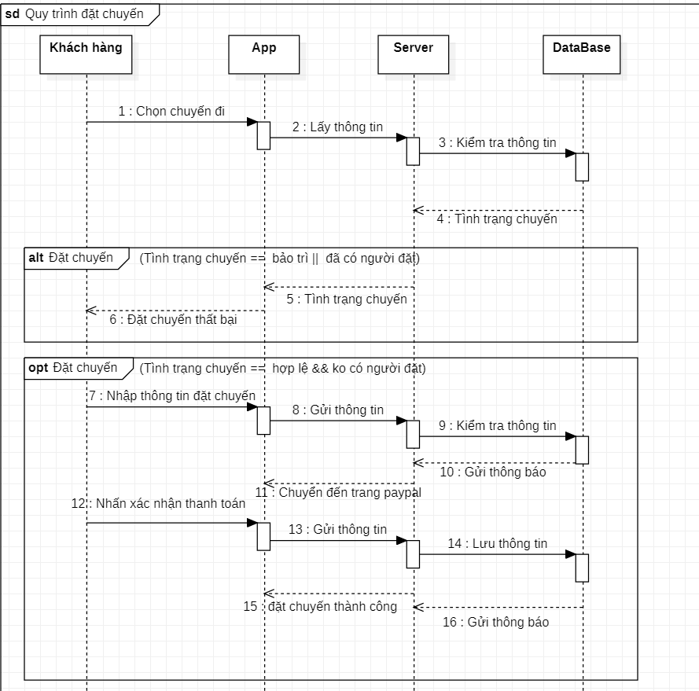

Hình 9. Sequence quy trình đặt chuyến

## *** Class Diagram

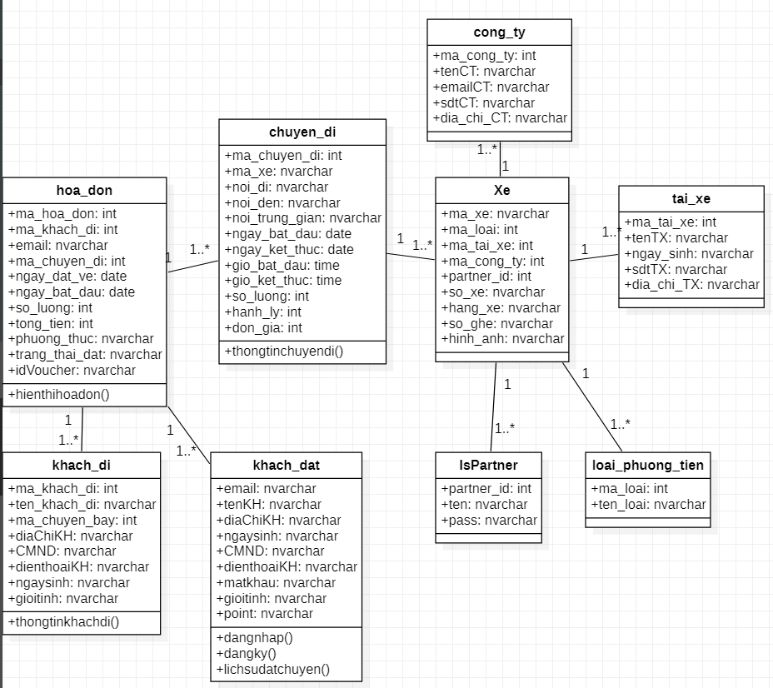

Hình 10. Class Diagram

## *** Activity quy trình đặt chuyến

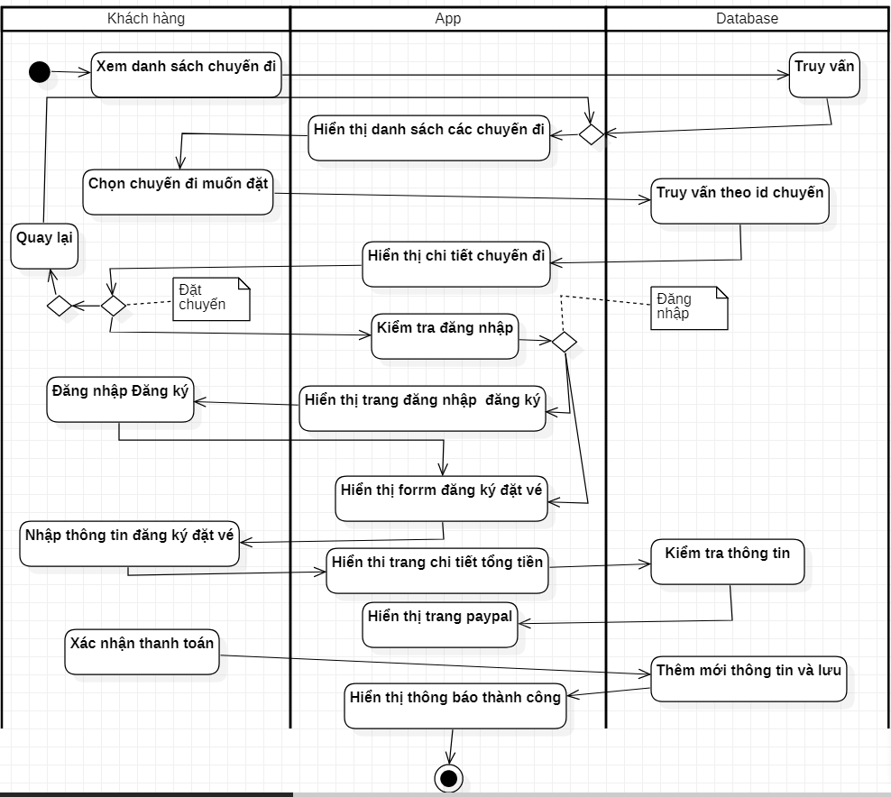

Hình 11. Activity quy trình đặt chuyến

## 7. Thiết kế dữ liệu

### 7.1. Sơ đồ logic

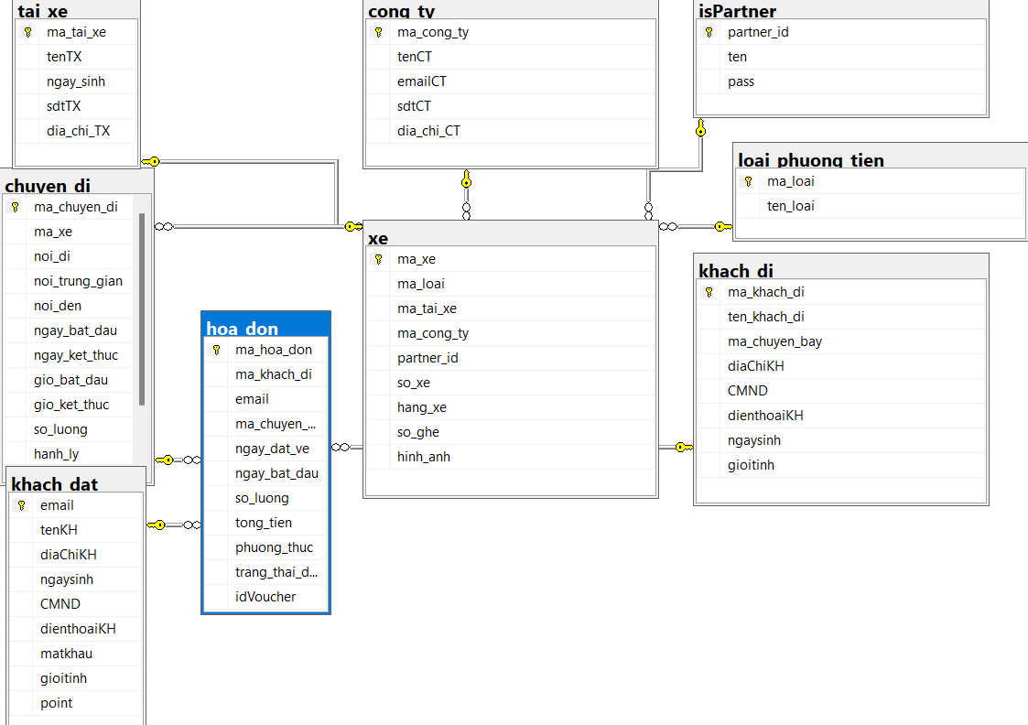

Hình 12. Sơ đồ logic

### 7.2. Chi tiết các bảng

### 7.2.1. Bảng tài xế

|  |  |  |  |  |  |  |  |
| --- | --- | --- | --- | --- | --- | --- | --- |
| TT | Tên thuộc tính (Field name) | Kiểu dữ liệu | Độ rộng | Not NULL | Ràng buộc / Miền giá trị | Mã hóa | Diễn giải |
| 1 | ma_tai_xe | Int | Max |  | Khóa chính | Không |  |
| 2 | tenTX | Nvarchar | 200 |  |  | Không |  |
| 3 | ngaysinh | Nvarchar | 200 |  |  | Không |  |
| 4 | sdtTX | Nvarchar | 200 |  |  | Không |  |
| 5 | dia_chi_TX | Nvarchar | 200 |  |  | Không |  |

### 7.2.2. Bảng chuyến đi

|  |  |  |  |  |  |  |  |
| --- | --- | --- | --- | --- | --- | --- | --- |
| TT | Tên thuộc tính (Field name) | Kiểu dữ liệu | Độ rộng | Not NULL | Ràng buộc / Miền giá trị | Mã hóa | Diễn giải |
| 1 | Ma_chuyen_di | Int | Max | x | Khóa chính | Không |  |
| 2 | Ma_xe | Nvarchar | 200 |  | Khóa ngoại | Không |  |
| 3 | Noi_di | Nvarchar | 200 |  |  | Không |  |
| 4 | Noi_trung_gian | Nvarchar | 200 |  |  | Không |  |
| 5 | Noi_den | Nvarchar | 200 |  |  | Không |  |
| 6 | Ngay_bat_dau | Date |  |  |  | Không |  |
| 7 | Ngay_ket_thuc | Date |  |  |  | Không |  |
| 8 | Gio_bat_dau | Time |  |  |  | Không |  |
| 9 | Gio_ket_thuc | Time |  |  |  | Không |  |
| 10 | So_luong | Int |  |  |  | Không |  |
| 11 | Hanh_ly | Int | max |  |  |  |  |
| 12 | isBought | Nvarchar | 200 |  |  |  |  |

### 7.2.3. Bảng khách đặt

|  |  |  |  |  |  |  |  |
| --- | --- | --- | --- | --- | --- | --- | --- |
| TT | Tên thuộc tính (Field name) | Kiểu dữ liệu | Độ rộng | Not NULL | Ràng buộc / Miền giá trị | Mã hóa | Diễn giải |
| 1 | Email | Nvarchar | 200 | X | Khóa chính | Không |  |
| 2 | tenKH | Nvarchar | 200 |  |  | Không |  |
| 3 | diachiKH | Nvarchar | 200 |  |  | Không |  |
| 4 | Ngaysinh | Nvarchar | 10 |  |  | Không |  |
| 5 | CMND | Nvarchar | 200 |  |  | Không |  |
| 6 | dienthoaiKH | Nvarchar | 200 |  |  | Không |  |
| 7 | Matkhau | Nvarchar | 200 | X |  | Có |  |
| 8 | Gioitinh | Nvarchar | 10 |  |  | Không |  |
| 9 | Point | Nvarchar | 200 |  |  |  |  |

### 7.2.4. Bảng hóa đơn

|  |  |  |  |  |  |  |  |
| --- | --- | --- | --- | --- | --- | --- | --- |
| TT | Tên thuộc tính (Field name) | Kiểu dữ liệu | Độ rộng | Not NULL | Ràng buộc / Miền giá trị | Mã hóa | Diễn giải |
| 1 | Ma_hoa_don | Int | Max | X | Khóa chính | Không |  |
| 2 | Ma_khach_di | Int | Max |  | Khóa ngoại | Không |  |
| 3 | Email | Nvarchar | 200 |  | Khóa ngoại | Không |  |
| 4 | Ma_chuyen | Int | Max |  | Khóa ngoại | Không |  |
| 5 | Ngay_dat_ve | Nvarchar | 200 |  |  | Không |  |
| 6 | Ngay_bat_dau | Nvarchar | 200 |  |  | Không |  |
| 7 | So_luong | Int | Max |  |  | Không |  |
| 8 | Tong_tien | Int | Max |  |  | Không |  |
| 9 | Phuong_thuc | Nvarchar | 200 |  |  | Không |  |
| 10 | Trang_thai | Nvarchar | 200 |  |  | Không |  |
| 11 | idVoucher | Nvarchar | 200 |  |  | Không |  |

### 7.2.5. Bảng công ty

|  |  |  |  |  |  |  |  |
| --- | --- | --- | --- | --- | --- | --- | --- |
| TT | Tên thuộc tính (Field name) | Kiểu dữ liệu | Độ rộng | Not NULL | Ràng buộc / Miền giá trị | Mã hóa | Diễn giải |
| 1 | Ma_cong_ty | Int | Max |  | Khóa chính | Không |  |
| 2 | TenCT | Nvarchar | 200 |  |  | Không |  |
| 3 | emailCT | Nvarchar | 200 |  |  | Không |  |
| 4 | SdtCT | Nvarchar | 200 |  |  | Không |  |
| 5 | Dia_chi_CT | Nvarchar | 200 |  |  | Không |  |

### 7.2.6. Bảng xe

|  |  |  |  |  |  |  |  |
| --- | --- | --- | --- | --- | --- | --- | --- |
| TT | Tên thuộc tính (Field name) | Kiểu dữ liệu | Độ rộng | Not NULL | Ràng buộc / Miền giá trị | Mã hóa | Diễn giải |
| 1 | Ma_xe | Nvarchar | 200 | X | Khóa chính | Không |  |
| 2 | Ma_loai | Int | Max |  | Khóa ngoại | Không |  |
| 3 | Ma_tai_xe | Int | Max |  | Khóa ngoại | Không |  |
| 4 | Ma_cong_ty | Int | Max |  | Khóa ngoại | Không |  |
| 5 | Partner_id | Nvarchar | 200 |  | Khóa ngoại | Không |  |
| 6 | So_xe | Nvarchar | 200 |  |  | Không |  |
| 7 | Hang_xe | Nvarchar | 200 |  |  | Không |  |
| 8 | So_ghe | Nvarchar | 200 |  |  | Không |  |
| 9 | Hinh_anh | Nvarchar | 200 |  |  | Không |  |

### 7.2.7. Bảng idPartner

|  |  |  |  |  |  |  |  |
| --- | --- | --- | --- | --- | --- | --- | --- |
| TT | Tên thuộc tính (Field name) | Kiểu dữ liệu | Độ rộng | Not NULL | Ràng buộc / Miền giá trị | Mã hóa | Diễn giải |
| 1 | Partner_id | Nvarchar | 200 | X | Khóa chính | Không |  |
| 2 | Ten | Nvarchar | 200 |  |  | Không |  |
| 3 | pass | Nvarchar | 200 |  |  | Có |  |

### 7.2.8. Bảng loại phương tiện

|  |  |  |  |  |  |  |  |
| --- | --- | --- | --- | --- | --- | --- | --- |
| STT | Tên thuộc tính (Field name) | Kiểu dữ liệu | Độ rộng | Not NULL | Ràng buộc / Miền giá trị | Mã hóa | Diễn giải |
| 1 | Ma_loai | Int | Max |  | Khóa chính | Không | Mã loại  phương tiện |
| 2 | Ten_loai | Nvarchar | 200 |  |  | Không | Tên loại phương tiện |

### 7.2.9. Bảng khách đi

|  |  |  |  |  |  |  |  |
| --- | --- | --- | --- | --- | --- | --- | --- |
| STT | Tên thuộc tính (Field name) | Kiểu dữ liệu | Độ rộng | Not NULL | Ràng buộc / Miền giá trị | Mã hóa | Diễn giải |
| 1 | Ma_khach_di | Int | Max | X | Khóa chính | Không | Mã khách đi |
| 2 | Ten_khach_di | Nvarchar | 200 |  |  | Không | Tên khách đi |
| 3 | Ma_chuyen_bay | Nvarchar | 200 |  |  | Không | Mã chuyến bay |
| 4 | DiachiKH | Nvarchar | 200 |  |  | Không | Địa chỉ khách đi |
| 5 | CMND | Nvarchar | 200 |  |  | Không | Chứng minh nhân dân |
| 6 | dienthoaiKH | Nvarchar | 200 |  |  | Không | Điện thoại khách đi |
| 7 | Ngaysinh | Nvarchar | 10 |  |  | Không | Ngày sinh khách đi |
| 8 | gioitinh | Nvarchar | 10 |  |  | Không | Giới tính khách đi |

* 1. **Dump Data**
     1. **Data Khách đặt**

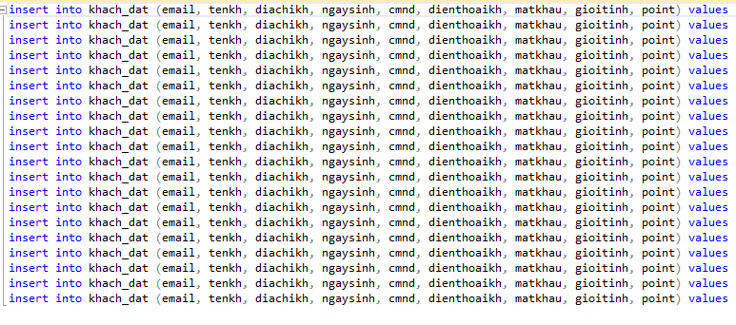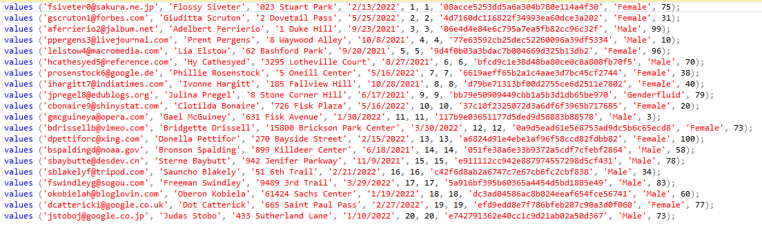

Hình 13. Khách đặt

* + 1. **Data Khách đi**

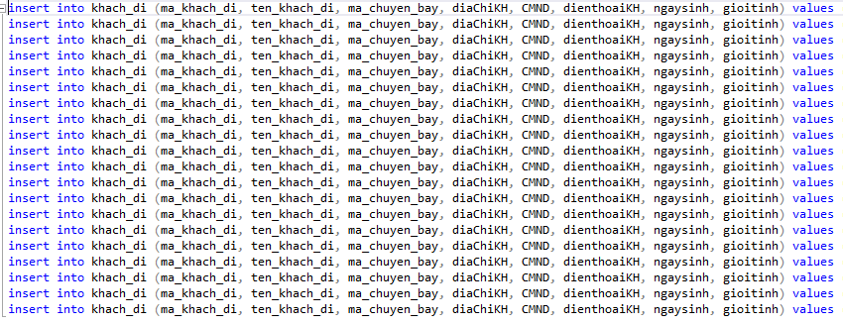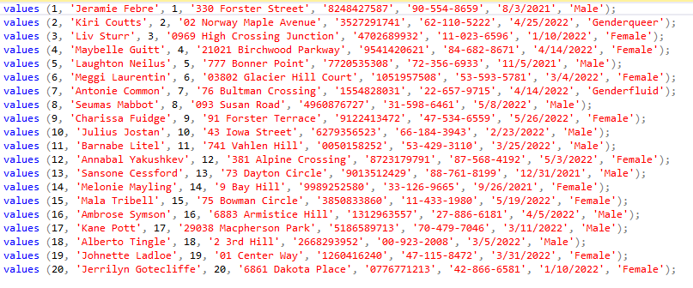

Hình 14. Khách đi

* + 1. **Data isPartner**

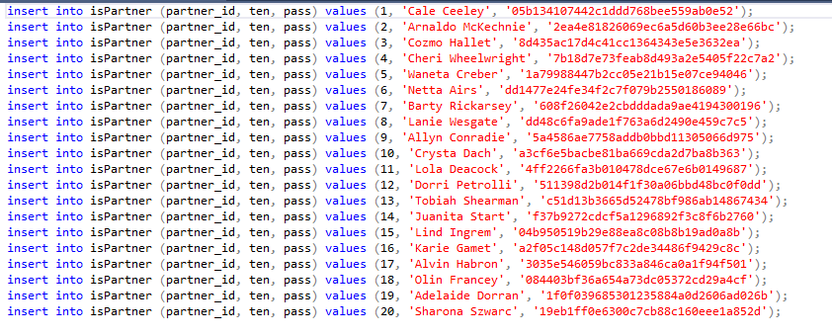

Hình 15. isPartner

* + 1. **Data Hoá đơn**

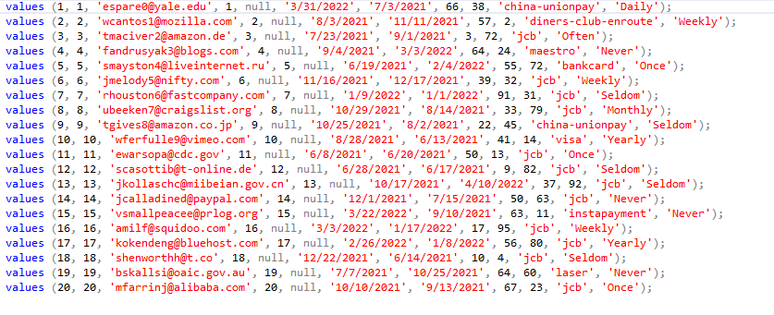

Hình 16. Hóa đơn

* + 1. **Data Loại phương tiện**

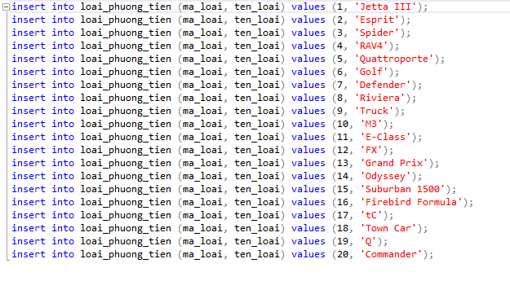

Hình 17. Loại phương tiện

* + 1. **Data Công ty**

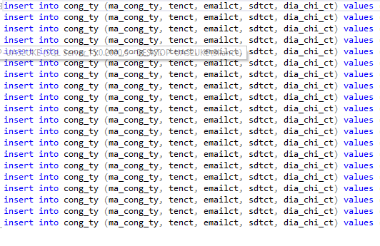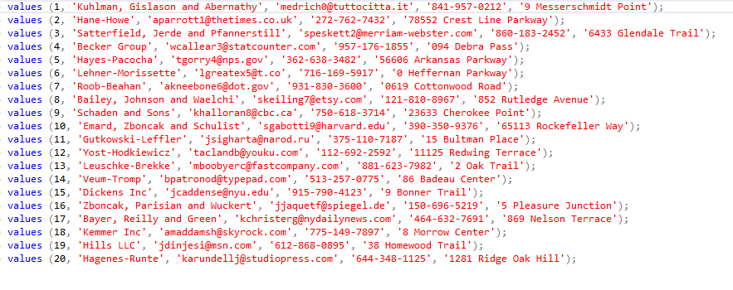

Hình 18. Công ty

* + 1. **Data Tài xế**

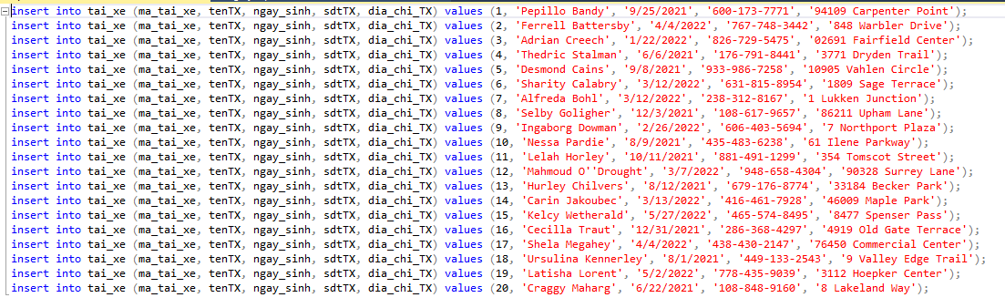

Hình 19. Tài xế

* + 1. **Data Xe**

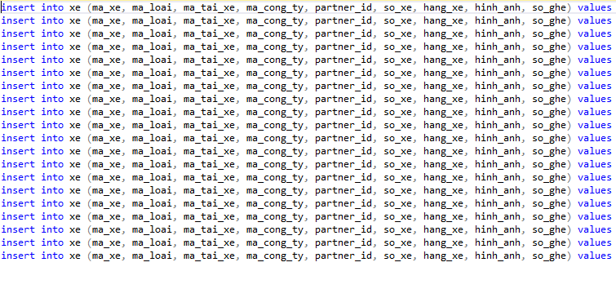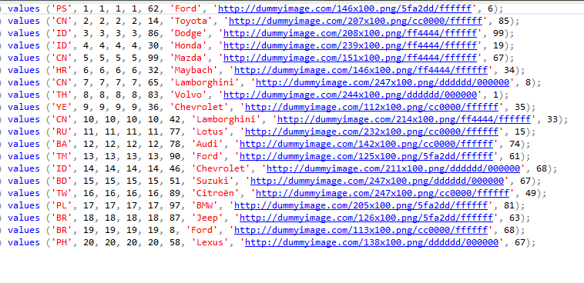

Hình 20. Xe

* + 1. **Data Chuyến đi**

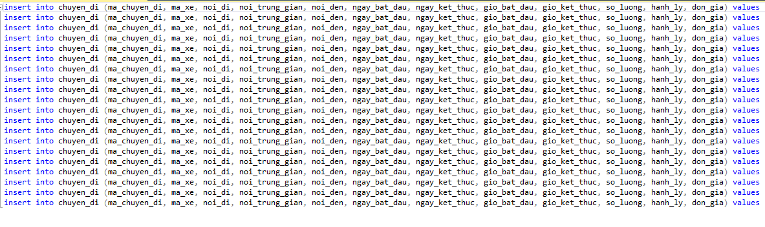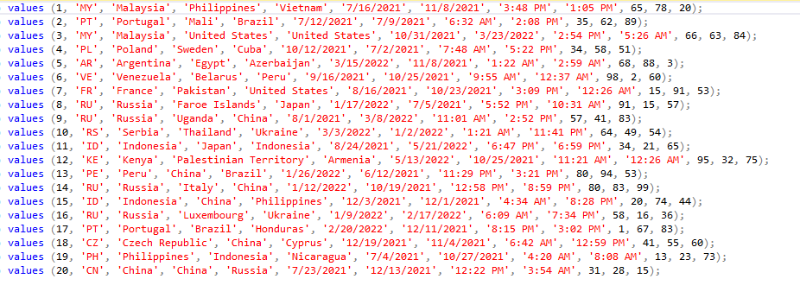

Hình 21. Chuyến đi

1. **Tổng kết**

Do thời gian có hạn và nhiều công nghệ mới nên nhóm chúng em đã hoàn thành được những tính năng như quản lý chuyến đi, thống kê doanh thu theo tháng, cho phép người dung đặt chuyến và thanh toán bằng paypal.

1. **Tài liệu tham khảo**

[1] <https://www.traveloka.com/vi-vn/airport-transfer>

[2] <https://www.klook.com/vi/airport-transfers/service/sgn-tan-son-nhat-international-airport/>